Exportando e colocando os assets do design
https://www.figma.com/file/WhUZBnYnxgXVImQjh04Qon/Admin?node-id=0%3A1

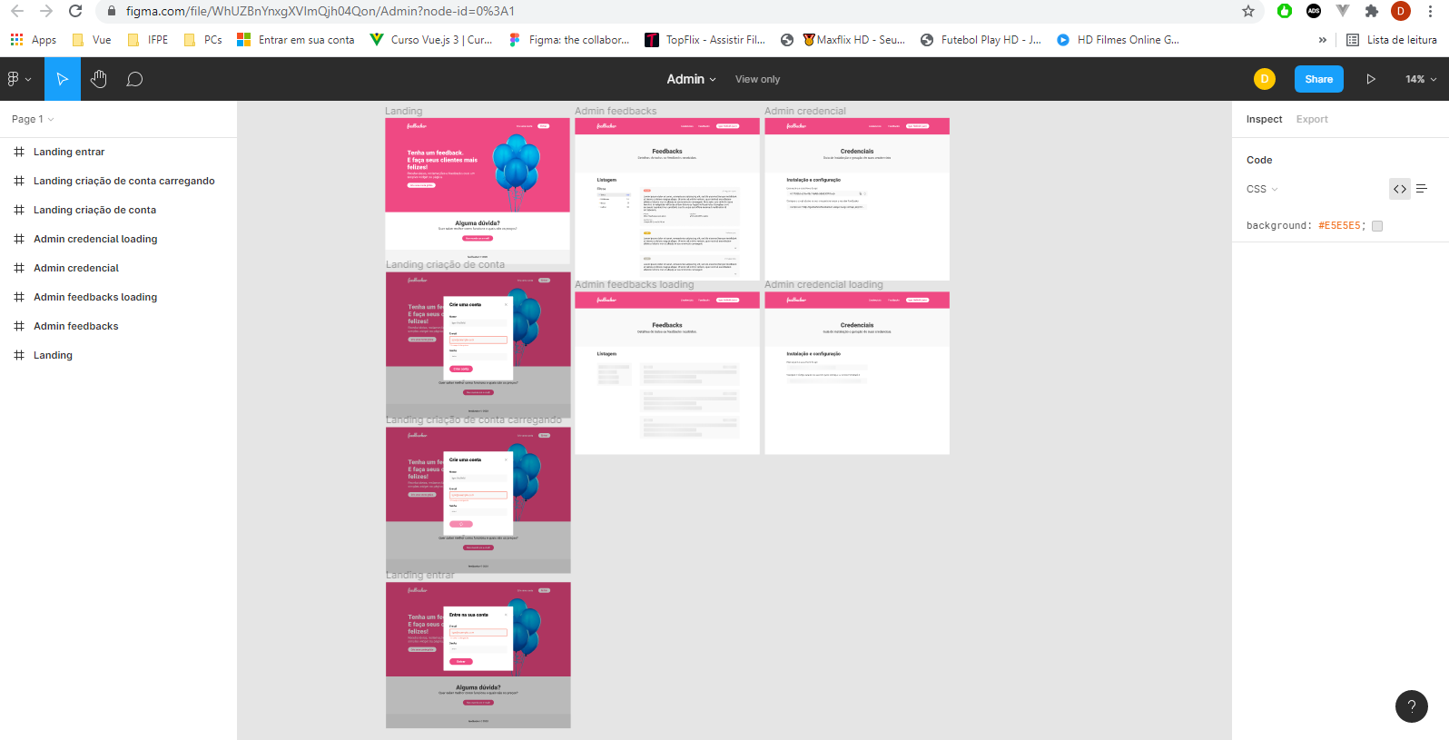

Logar com o usuário do Figma no site https://www.figma.com/

Obs: Precisa fazer login no Figma para poder exportar os ícones que estão lá.



